السيرة الذاتية
للاستاذ الدكتور / عاطف محمود أبو الفضل عبدالله
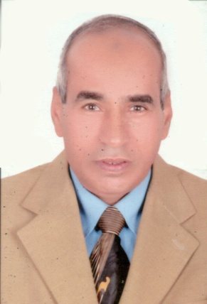
البيانات الشخصية
الاسم : عاطف محمود أبو الفضل عبدالله
جهة العمل : كلية الطب قسم الكيمياء الحيوية الطبية
تاريخ الميلاد : 9/3/1957
جهة الميلاد : سوهاج / ساقلتة
الديانة : مسلم
الجنسية : مصري
الحالة الاجتماعية : متزوج
الوظيفة الحالية : أستاذ بقسم الكيمياء الحيوية الطبية
البيانات العلمية
بكالوريوس في العلوم الصيدلية يونيو 1980 بتقدير عام جيد جداً مع مرتبة الشرف من جامعة أسيوط .
ماجستير في العلوم الصيدلية – كيمياء حيوية 8 أبريل 1985 من جامعة أسيوط .
دكتوراه الفلسفة في العلوم الصيدلية – كيمياء حيوية 13 سبتمبر 1990 من جامعة أسيوط.
التدرج الوظيفي
معيد بقسم الكيمياء الحيوية بكلية الطب جامعة أسيوط اعتباراً من 6/1/1981 .
مدرس مساعد بقسم الكيمياء الحيوية بكلية الطب جامعة أسيوط اعتباراً من 16/5/1985 .
مدرس بقسم الكيمياء الحيوية الطبية بكلية الطب جامعة أسيوط اعتباراً من 11/11/1990 .
أستاذ مساعد بقسم الكيمياء الحيوية الطبية جامعة أسيوط اعتباراً من 18/12/1995.
أستاذ بقسم الكيمياء الحيوية الطبية جامعة أسيوط اعتباراً من 30/3/2003.

